Verbascum thapsus s.l. , Kleinblütige Königskerze
[Srophulariaceae, Braunwurzgewächse]

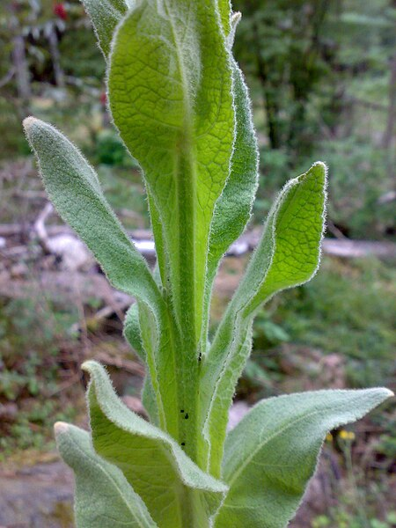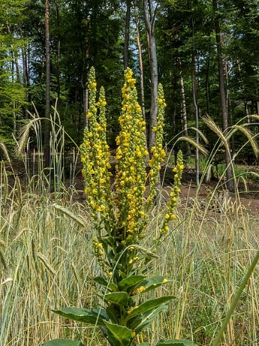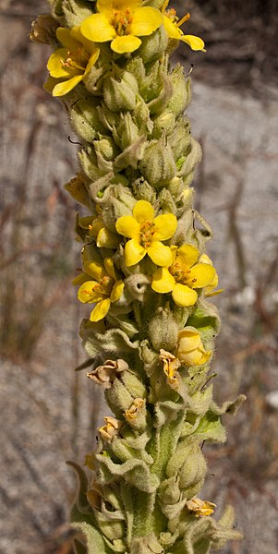

Merkmale: Dieser zweijährige Hemikryptophyt erreicht eine Höhe von 30-170(200) cm.
Die ganze Pflanze erscheint filzig, aufgrund ihrer dichten Sternhaare (Stockwerkhaare). Die Laubblätter sind kaum gestielt und die Oberen kaum oder bis zum nächsten Blatt herablaufend. Dadurch erscheint der Stängel geflügelt.
Die gelben Blüten haben einen Durchmesser von 1-2 cm und bestehen aus trichterförmigen Kronen.
Ökologie: Verbascum thapsus s.l. ist ein Nitrifizierungszeiger, der auf frischen bis mäßig-trockenen Waldschlägen, an Ruderalstellen, an Dämmen, an Schuttfluren und an Ufern vorkommt.
Blütezeit: Juli bis September
Höhenstufe: collin bis montan
Rote Liste Nordtirol¹: LC
Rote Liste Osttirol¹: LC
Rote Liste Österreich²: LC
L | T | K | F | R | N | S
8 | 5 | i | 4 | 6 | 6 | 0

Zeigerwerte:

